Matematica
Parte A

DATA: 24 Maggio 2022

Durata dell’esame:
45 minuti

Totale: 35 Punti

- Esame senza calcolatrice
- E’ consentito l’uso del formulario.
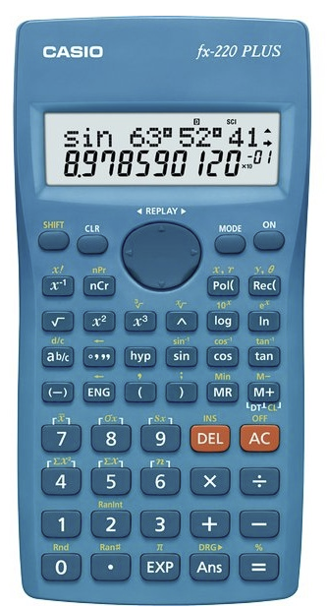

Parte A
Domanda 1
Calcola:  - $\left(\begin{aligned}5 \\ 3\end{aligned}\right)=$  - $\left(\begin{aligned}201 \\ 1\end{aligned}\right)=$ | 1 punto  1 punto
Domanda 2
Il codice PIN della carta di una banca è costituito da 5 cifre..  - Quanti differenti codici PIN puoi creare?  - Lisa ha un codice PIN di 5 cifre. Sfortunatamente ha dimenticato il suo PIN. Ricorda che il suo codice PIN inizia con il numero 418 e ricorda anche che le cifre 0 e 9 non sono contenute nel suo codice PIN. Quanti codici PIN sono compatibili con i dati che Lisa ricorda? | 3 punti  4 punti
Domanda 3
Una classe è composta da 6 studenti fiamminghi e 3 studenti olandesi. In questa classe selezioniamo un gruppo di 3 alunni per l’assemblea di istituto.  - Quanti gruppi differenti di 3 studenti possono formarsi?  - Quanti gruppi differenti di 3 studenti ciascuno si possono formare se ogni gruppo deve contenere almeno un rappresentante fiammingo e almeno un rappresentante olandese? | 3 punti  3 punti

Domanda 4
E‘ data la distribuzione di probabilità di una variabile aleatoria X.  $$x$$ 0 1 2 3 4  $$P(X=x)$$ $$\frac{1}{10}$$ $$\frac{1}{5}$$ $$\frac{2}{5}$$ $$\frac{1}{5}$$ $$\frac{1}{10}$$  - Spiega perchè la tabella rappresenta una distribuzione di probabilità.  - Calcola il valore atteso di X.  - Calcola $P(X>2)$  - Calcola $P(X<4)$ | 2 punti  2 punti  2 punti  2 punti
Domanda 5
In una gelateria puoi scegliere 2 gusti di gelato: cioccolato o vaniglia. La combinazione di gusti non è consentita. Puoi avere il tuo gelato in un cono o in una coppetta.  In questa gelateria il 50% dei clienti sceglie un cono e il 50% la coppetta.  Il 35% dei clienti sceglie una coppetta con gelato al cioccolato.  Il 20% dei clienti sceglie il gelato alla vaniglia.  a) Un nuovo cliente entra nella gelateria. Calcola la probabilità che questo cliente scelga un cono alla vaniglia.  b) Un cliente successivo sceglie il gelato alla vaniglia. Calcola la probabilità che tale cliente chieda un cono.  c) Gli eventi “scelta del cono” e “scelta del gelato al cioccolato” sono eventi indipendenti? Spiega la tua risposta. | 4 punti  4 punti  4 punti

